微专题Ⅵ 天体运动热点题型分析
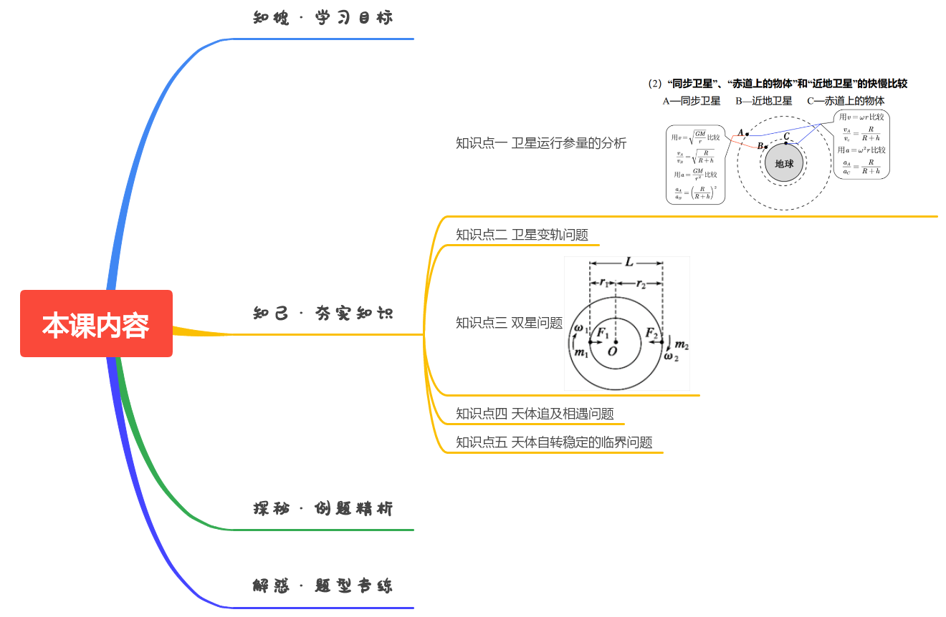

掌握万有引力有关的热点模型分析


知识点一 卫星运行参量的分析
（1）．卫星的各物理量随轨道半径变化的规律
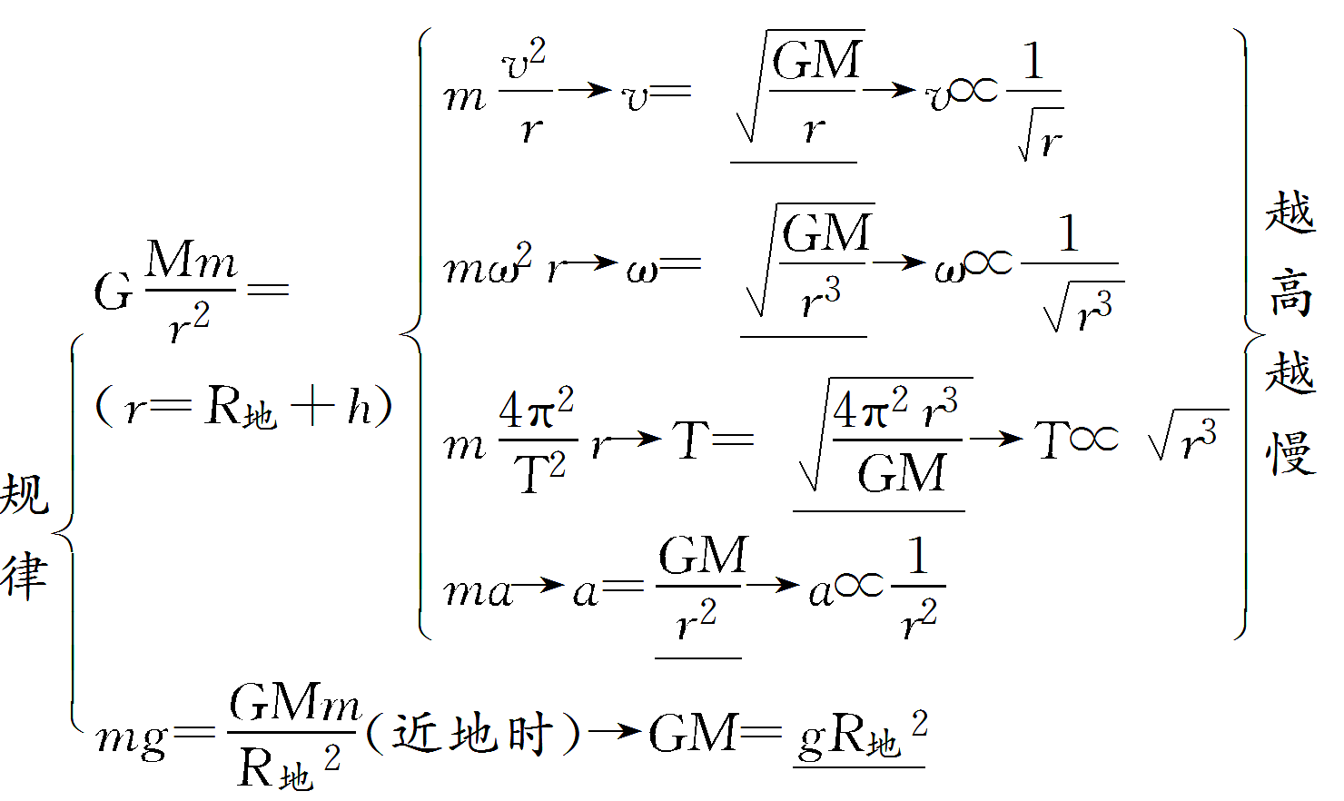
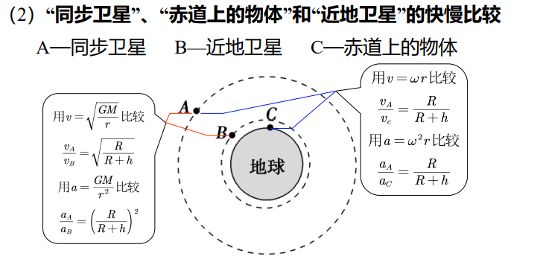


类型1 卫星运行参量与轨道半径的关系
- （2024春•连云港期末）如图所示，卫星A、B绕地心O做匀速圆周运动，关于卫星A、B的线速度v、角速度ω、向心加速度a、向心力F大小关系正确的是（ ）
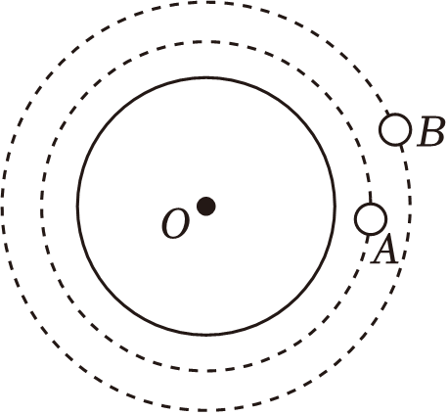
A．v_{A}＞v_{B} B．ω_{A}＜ω_{B} C．a_{A}＜a_{B} D．F_{A}＞F_{B}
【解答】解：A．根据万有引力提供向心力有$G\frac{Mm}{r^{2}}=m\frac{v^{2}}{r}$
解得$v=\sqrt{\frac{GM}{r}}$
由图可知r_{A}＜r_{B}
所以v_{A}＞v_{B}
故A正确；
B．根据万有引力提供向心力$G\frac{Mm}{r^{2}}=mω^{2}r$
解得$ω=\sqrt{\frac{GM}{r^{3}}}$
由图可知r_{A}＜r_{B}
所以ω_{A}＞ω_{B}
故B错误；
C．根据万有引力提供向心力$G\frac{Mm}{r^{2}}=ma$
可得$a=G\frac{M}{r^{2}}$
由图可知r_{A}＜r_{B}
所以a_{A}＞a_{B}
故C错误；
D．根据$F=G\frac{Mm}{r^{2}}$
由于两卫星的质量关系未知，所以无法判断两卫星向心力的大小关系，故D错误。
故选：A。
- （2024春•邢台期末）人造地球卫星与地面的距离为地球半径的1.5倍，卫星正以角速度ω做匀速圆周运动，地面的重力加速度为g，R、ω、g这三个物理量之间的关系是（ ）
A．$ω=\frac{2}{5}\sqrt{\frac{2g}{5R}}$ B．$ω=\sqrt{\frac{2g}{5R}}$ C．$ω=\frac{2}{3}\sqrt{\frac{3g}{2R}}$ D．$ω=\frac{2}{5}\sqrt{\frac{5g}{2R}}$
【解答】解：由
$G\frac{Mm}{r^{2}}=mrω^{2}$
解得
$ω=\sqrt{\frac{GM}{r^{3}}}$
其中r＝2.5R，再根据黄金代换
$g=\frac{GM}{R^{2}}$
可得
$ω=\frac{2}{5}\sqrt{\frac{2g}{5R}}$
故A正确，BCD错误。
故选：A。
- （2024春•西城区期末）如图所示，一卫星绕地球运动，图中虚线为卫星的运行轨迹，P、Q是轨迹上的两个位置，其中P距离地球最近，Q距离地球最远。下列说法中正确的是（ ）
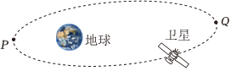
A．卫星在P点受到地球的万有引力最小
B．卫星在Q点的速度最大
C．卫星在P点的加速度最大
D．卫星在Q点的角速度最大
【解答】解：A.根据万有引力表达式有$F=\frac{GMm}{r^{2}}$，由于P距离地球最近，则卫星在P点受到地球的万有引力最大，故A错误；
B.卫星由P点运动到Q点过程，万有引力方向与速度方向夹角为钝角，卫星做减速运动，可知，卫星在Q点的速度最小，故B错误；
C.根据牛顿第二定律有$\frac{GMm}{r^{2}}=ma$，解得$a=\frac{GM}{r^{2}}$，由于P距离地球最近，则卫星在P点的加速度最大，故C正确；
D.根据与线速度的关系有$ω=\frac{v}{r}$，结合上述，卫星在Q点的速度最小，Q距离地球最远，则卫星在Q点的角速度最小，故D错误。
故选：C。
- （多选）（2024春•海南期末）2024年5月8日，“嫦娥六号”探测器成功实施制动，顺利进入环月轨道。探测器在环月轨道的运动可视为匀速圆周运动，周期为T。月球视为质量均匀分布的球体，半径为R，其表面重力加速度大小为g，引力常量为G，则（ ）
A．月球的质量为$\frac{GR^{2}}{g}$
B．环月轨道的半径为$\sqrt[3]{\frac{R^{2}T^{2}}{4gπ^{2}}}$
C．环月轨道离月球表面的高度为$\sqrt[3]{\frac{gR^{2}T^{2}}{4π^{2}}}-R$
D．“嫦娥六号”在环月轨道运行的线速度大小为$\sqrt[3]{\frac{2πgR^{2}}{T}}$
【解答】解：A、在月球表面上，根据万有引力等于重力有
$G\frac{Mm}{R^{2}}=mg$
解得月球的质量为：$M=\frac{gR^{2}}{G}$，故A错误；
B．设环月轨道的半径为r，探测器在环月轨道上做匀速圆周运动，由万有引力提供探测器做圆周运动向心力，则有
$G\frac{Mm}{r^{2}}=m\frac{4π^{2}r}{T^{2}}$
解得：$r=\sqrt[3]{\frac{GMT^{2}}{4π^{2}}}$
由A项分析有
GM＝gR²
代入得$r=\sqrt[3]{\frac{gR^{2}T^{2}}{4π^{2}}}$，故B错误；
C、设环月轨道离月球表面的高度为h，则
$R+h=\sqrt[3]{\frac{gR^{2}T^{2}}{4π^{2}}}$
解得：$h=\sqrt[3]{\frac{gR^{2}T^{2}}{4π^{2}}}-R$，故C正确；
D、设“嫦娥六号”在环月轨道运行的线速度为v，由公式知
$v=\frac{2πr}{T}$
则“嫦娥六号”在环月轨道运行的线速度大小为
$v=\frac{2π}{T}⋅\sqrt[3]{\frac{gR^{2}T^{2}}{4π^{2}}}$
解得：$v=\sqrt[3]{\frac{2πgR^{2}}{T}}$，故D正确。
故选：CD。

类型2 同步卫星、近地卫星及赤道上物体的比较
- （2024春•北碚区校级月考）北斗卫星导航系统是我国自行研制的全球卫星导航系统。2023年5月17日，我国在西昌卫星发射中心用长征三号乙运载火箭，成功发射第五十六颗北斗导航卫星。如图所示是北斗导航系统中部分卫星的轨道示意图，已知a、b、c三颗卫星的运动均看作匀速圆周运动，其中a是静止同步轨道卫星，b是倾斜同步轨道卫星，c是中轨道卫星，地球半径为R，地球表面附近的重力加速度为g，忽略地球的自转，则（ ）
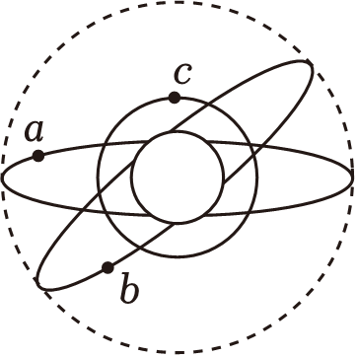
A．卫星a的线速度大于卫星c的线速度
B．卫星c的环绕速度应该大于$\sqrt{gR}$
C．ω_{a}＝ω_{b}＜ω_{c}
D．卫星a运行时可以经过重庆的正上方，且离地面的高度一定
【解答】解：A.根据万有引力提供向心力可得$\frac{GMm}{r^{2}}=$m$\frac{v^{2}}{r}$，可得v$=\sqrt{\frac{GM}{r}}$，因为r_{a}＞r_{c}，可知卫星a的线速度小于卫星c的线速度，故A错误；
B.卫星c绕地球做匀速圆周运动时，有$\frac{GMm}{r_{c}^{2}}=m\frac{v_{c}^{2}}{r_{c}}$，又由$\frac{GMm}{R^{2}}=mg$，联立可得卫星c的环绕速度应满足$v_{c}=\sqrt{\frac{GM}{r_{c}}}=\sqrt{\frac{gR^{2}}{r_{c}}}＜\sqrt{gR}$，故B错误；
C.根据万有引力提供向心力可得$\frac{GMm}{r^{2}}=mω^{2}r$，可得$ω=\sqrt{\frac{GM}{r^{3}}}∝\sqrt{\frac{1}{r^{3}}}$，由于r_{a}＝r_{b}＞r_{c} 则有 ω_{a}＝ω_{b}＜ω_{c}，故C正确；
D.a是静止地球同步轨道卫星，高度一定，所以卫星a一定处于赤道的正上方，则卫星a运行时不可以经过重庆的正上方，故D错误。
故选：C。
- （2024春•米东区校级期末）如图所示，a为放在赤道上相对地球静止的物体，随地球自转做匀速圆周运动，b为沿地球表面附近做匀速圆周运动的人造卫星（轨道半径近似等于地球半径），c为地球的同步卫星，以下关于a、b、c的说法中正确的是（ ）
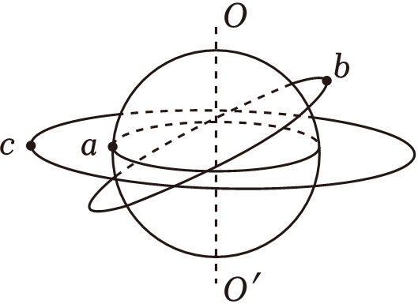
A．a、b、c的角速度大小关系为ω_{a}＝ω_{b}＞ω_{c}
B．a、b、c的向心加速度大小关系为a_{b}＞a_{c}＞a_{a}
C．a、b、c的线速度大小关系为v_{a}＝v_{b}＞v_{c}
D．a、b、c的周期关系为T_{a}＝T_{c}＜T_{b}
【解答】解：A、a、c的角速度相等。对于b、c，根据万有引力提供向心力得
G$\frac{Mm}{r^{2}}=$mω²r
得ω$=\sqrt{\frac{GM}{r^{3}}}$，c的轨道半径大于b的轨道半径，则ω_{b}＞ω_{c}，即有ω_{b}＞ω_{a}＝ω_{c}，故A错误；
B、对于a、c，ω相等，根据a＝rω²知，a_{c}＞a_{a}；对于b、c，根据G$\frac{Mm}{r^{2}}=$ma得a$=\frac{GM}{r^{2}}$，则a_{b}＞a_{c}，即有a_{b}＞a_{c}＞a_{a}，故B正确。
C、对于a、c，ω相等，根据v＝rω知，v_{c}＞v_{a}；对于b、c，根据G$\frac{Mm}{r^{2}}=$m$\frac{v^{2}}{r}$得v$=\sqrt{\frac{GM}{r}}$，则v_{b}＞v_{c}，即有v_{b}＞v_{c}＞v_{a}，故C错误。
D、a、c的角速度相等，根据T$=\frac{2π}{ω}$知，a、c的周期相等；由A分析，b的角速度大于c的角速度，则b的周期小于c的周期，综合得T_{a}＝T_{c}＞T_{b}，故D错误。
故选：B。
- （2024春•黔东南州期末）北京时间2月3日7时37分，中国在西昌卫星发射中心使用长征二号丙运载火箭，成功将吉利星座02组卫星发射升空，11颗卫星顺利进入预定轨道，发射任务获得圆满成功。若“吉利星座02组”卫星在如图中的轨道A上运行，地球同步轨道卫星在轨道B上运行，则（ ）
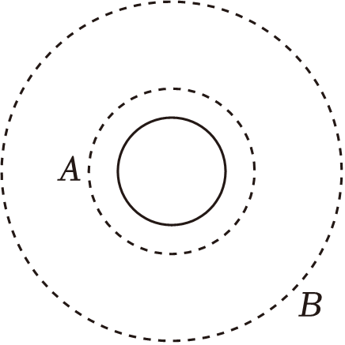
A．地球同步轨道卫星的线速度比“吉利星座02组”卫星的线速度大
B．地球同步轨道卫星的角速度比“吉利星座02组”卫星的角速度大
C．地球同步轨道卫星的向心加速度比“吉利星座02组”卫星的向心加速度大
D．地球同步轨道卫星的周期比“吉利星座02组”卫星的周期大
【解答】解：卫星绕地球做匀速圆周运动，由万有引力提供向心力，由牛顿第二定律得
$\frac{GMm}{r^{2}}=m\frac{v^{2}}{r}=mω^{2}r=ma=m\frac{4π^{2}}{T^{2}}r$
解得：$v=\sqrt{\frac{GM}{r}}$，$ω=\sqrt{\frac{GM}{r^{3}}}$，$a=\frac{GM}{r^{2}}$，$T=\sqrt{\frac{4π^{2}r^{3}}{GM}}$
由题图可知，地球同步轨道卫星的轨道半径比“吉利星座02组”的轨道半径大，可知地球同步轨道卫星的线速度、角速度和向心加速度均比“吉利星座02组”卫星的小，地球同步轨道卫星的周期比“吉利星座02组”卫星的周期大，故ABC错误，D正确。
故选：D。

类型3 宇宙速度
- （2024春•东城区期末）北斗卫星导航系统是我国自行研制开发的区域性三维卫星定位与通信系统，建成后的北斗卫星导航系统包括5颗地球同步静止轨道卫星和若干颗一般轨道卫星。关于这些卫星，下列说法正确的是（ ）
A．地球同步静止轨道卫星的轨道半径都相同
B．一般轨道卫星的运行轨道必定在同一平面内
C．导航系统所有卫星的运行速度一定都大于第一宇宙速度
D．导航系统所有卫星中，运行轨道半径越大其周期越小
【解答】解：A、地球同步静止轨道卫星的周期都为24h，根据开普勒第三定律可知半径都相同，故A正确；
B、一般轨道卫星的运行轨道可以不在同一平面内，故B错误；
C、第一宇宙速度是圆周轨道的最大环绕速度，导航系统所有卫星的运行速度小于第一宇宙速度，故C错误；
D、由万有引力提供向心力有
$\frac{GMm}{r^{2}}=$mr$\frac{4π^{2}}{T^{2}}$
可得：T＝2$π\sqrt{\frac{r^{3}}{GM}}$，则半径越大，周期越大，故D错误；
故选：A。
- （2024春•北碚区校级月考）2023年09月21日在距离地球表面400公里的中国空间站，3位“太空教师”在“天宫课堂”进行了第四课授课，神舟十六号航天员在实验舱演示了钢球在太空舱中的悬停现象。下列说法正确的是（ ）

A．由于钢球悬停不动，表明钢球所受地球引力的大小近似为零
B．由于钢球悬停不动，表明钢球所受地球引力与空间站对其作用力两者的合力近似为零
C．钢球围绕地球做匀速圆周运动，其线速度小于7.9km/s
D．空间站的发射速度大于11.2km/s
【解答】解：AB．钢球在太空中一样受到地球对其的万有引力，大小不为0，此时万有引力提供向心力，钢球处于完全失重状态，空间站几乎对钢球不施加力的作用，故AB错误；
C．7.9km/s是第一宇宙速度，是物体环绕地球做圆周运动的最大速度，所以钢球围绕地球做匀速圆周运动，其线速度小于7.9km/s，故C正确；
D．空间站的发射速度大于第一宇宙7.9km/s而小于第二宇宙速度11.2km/s，故D错误。
故选：C。
- （2024春•海淀区期末）如图所示，牛顿在他的《自然哲学的数学原理》中说到：把物体从高山上水平抛出，速度一次比一次大，落地点也就一次比一次远；抛出速度足够大时，物体就不会落回地面，而是成为人造地球卫星。可认为山的高度远小于地球的半径，不计空气阻力。下列说法正确的是（ ）

A．对于那些抛出后可以落回地面的物体，无论抛出速度是多大，落地时间都一样
B．图中圆轨道对应的抛出速度近似等于第一宇宙速度
C．若抛出的速度大于第一宇宙速度，则物体在之后的运动过程中将无法返回山顶
D．若抛出的速度大于第二宇宙速度，则物体被抛出后可能绕地球做圆周运动
【解答】解：A.对于那些抛出后可以落回地面的物体，根据h$=\frac{1}{2}$gt²可以计算落地时间，但因为地面不是真正的水平面，说明落地的高度并不相等，故时间不同，故A错误；
B.图中圆轨道对应的抛出速度即为近地轨道的运行速度，近似等于第一宇宙速度，故B正确；
C.若抛出的速度大于第一宇宙速度而小于第二宇宙速度，则物体在之后的运动过程中做椭圆轨道的运动，最终仍然可以回到山顶，故C错误；
D.若抛出的速度大于第二宇宙速度，则物体被抛出后将脱离地球，不可能绕地球做圆周运动，故D错误。
故选：B。
- （2024春•中牟县期末）太阳系外行星P和行星Q可能适宜人类居住，P半径是Q半径的$\frac{1}{2}$，若分别在P和Q距星球表面附近高为h处水平抛出一小球，小球平抛运动水平位移的二次方x²随抛出速度的二次方$v_{0}^{2}$变化的函数图像如图所示，忽略空气阻力，忽略行星自转。则下列判断正确的是（ ）
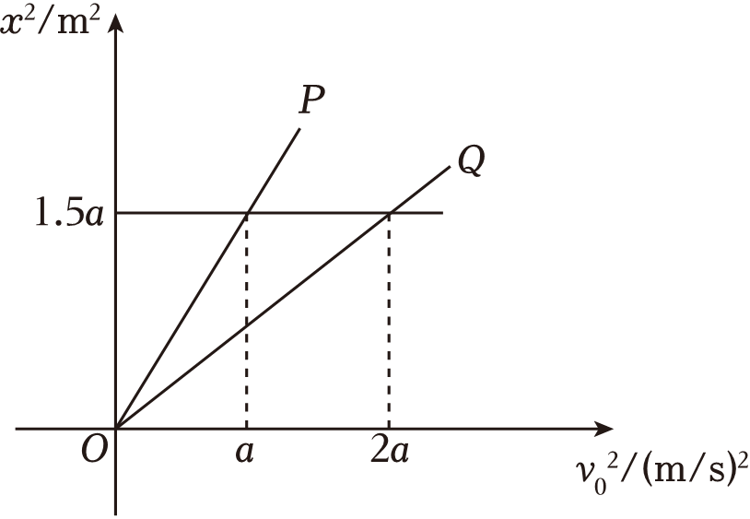
A．行星P和行星Q表面的重力加速度之比为$\frac{2}{1}$
B．行星P和行星Q的第一宇宙速度之比为$\frac{2}{1}$
C．行星P和行星Q的密度之比为$\frac{1}{1}$
D．行星P和行星Q的密度之比为$\frac{1}{4}$
【解答】解：A、由平抛运动水平位移x＝vt，两边同时平方得x²＝v²×t²，竖直方向上h$=\frac{1}{2}$gt²即$t^{2}=\frac{2h}{g}$，所以$x^{2}=v^{2}×\frac{2h}{g}$，由图像可知图像的斜率等于$\frac{2h}{g}$，所以$\frac{2h}{g_{P}}=\frac{1.5a-0}{a-0}$，$g_{P}=\frac{2h}{1.5}$ 同理$g_{Q}=\frac{2h×2}{1.5}$，所以$\frac{g_{P}}{g_{Q}}=\frac{1}{2}$，故A错误；
B、由mg＝m$\frac{v^{2}}{r}$ 得第一宇宙速度v$=\sqrt{gr}$，$\frac{v_{P}}{v_{Q}}=\sqrt{\frac{g_{P}×R_{P}}{g_{Q}×R_{Q}}}=\sqrt{\frac{1}{2}×\frac{1}{2}}=\frac{1}{2}$，故B错误；
CD、由$\frac{GMm}{r^{2}}=mg$可得M$=\frac{gr^{2}}{G}$，M＝ρV，V$=\frac{4}{3}πr^{3}$所以$\frac{ρ_{P}}{ρ_{Q}}=\sqrt{\frac{g_{P}}{r_{P}}×\frac{r_{Q}}{g_{Q}}}=\frac{1}{1}$，故C正确，D错误；
故选：C。

知识点二 卫星变轨问题
1．当卫星的速度突然增大时，G$\frac{Mm}{r2}$<m$\frac{v2}{r}$，即万有引力不足以提供向心力，卫星将做离心运动，脱离原来的圆轨道，轨道半径变大，当卫星进入新的轨道稳定运行时由v＝ $\sqrt{\frac{GM}{r}}$可知其运行速度比原轨道时减小．
2．当卫星的速度突然减小时，G$\frac{Mm}{r2}$>m$\frac{v2}{r}$，即万有引力大于所需要的向心力，卫星将做近心运动，脱离原来的圆轨道，轨道半径变小，当卫星进入新的轨道稳定运行时由v＝ $\sqrt{\frac{GM}{r}}$可知其运行速度比原轨道时增大．
卫星的发射和回收就是利用这一原理．

类型1 卫星变轨问题中各物理量的比较
- （2024春•湖南期末）高分五号卫星在太原卫星发射中心成功发射，它填补了国产卫星无法有效探测区域大气污染气体的空白。如图是高分五号卫星发射的模拟示意图，先将高分五号卫星送入圆形近地轨道Ⅰ运动，在轨道A处点火变轨进入椭圆轨道Ⅱ，在轨道B处再次点火进入圆形预定轨道Ⅲ绕地球做圆周运动.则下列说法正确的是（ ）
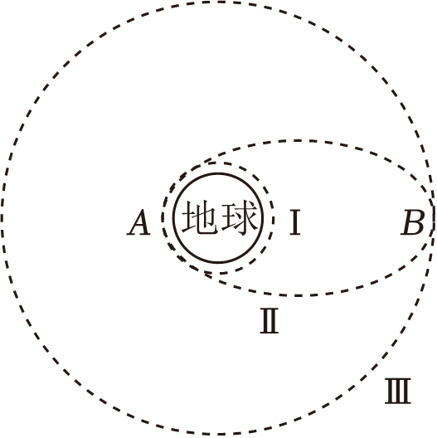
A．高分五号卫星在轨道Ⅱ上运动的速率始终大于在轨道Ⅲ上的速率
B．高分五号卫星在三条轨道上的运行周期，在轨道Ⅰ上最小、在轨道Ⅲ上最大
C．高分五号卫星在轨道Ⅰ上运动的速率比赤道上的物体随地球自转的线速度数值小
D．高分五号卫星在轨道Ⅰ上的加速度小于在轨道Ⅲ上的加速度
【解答】解：A.根据卫星变轨条件可知，卫星如果想要从轨道Ⅱ变到轨道Ⅲ上时，卫星要在B点加速才能实现，即在轨道Ⅱ上B点的速度会小于轨道Ⅲ上B点的速度，故A错误；
B由开普勒第三定律可知
$\frac{r^{3}}{T^{2}}=k$
I轨道半径最小，Ⅲ轨道半径最大，所以高分五号卫星运动周期在轨道I上最小，在轨道Ⅲ上最大，故B正确；
C.根据万有引力提供向心力$G\frac{Mm}{r^{2}}=m\frac{v^{2}}{r}$
解得$v=\sqrt{\frac{GM}{r}}$
根据公式可知，卫星轨道半径越大，运动速率越小，而同步卫星轨道半径比轨道I轨道半径大，则轨道I上的运动速率大于同步卫星运动速率，而同步卫星与赤道上物体角速度相同，根据
v＝ωr
可知同步卫星运动速率大于赤道上物体随地球自转的线速度，卫星在轨道I上运动的速率比赤道上的物体随地球自转的线速度数值大，C错误；
D．根据$G\frac{Mm}{r^{2}}=ma$
得$a=G\frac{M}{r^{2}}$
高分五号卫星在轨道Ⅰ上的加速度大于在轨道Ⅲ上的加速度，选项D错误。
故选：B。

类型2 卫星的对接问题
- （2024春•衡阳县校级期末）一人造地球卫星绕地球做匀速圆周运动，假如该卫星变轨后做匀速圆周运动，动能减小为原来的$\frac{1}{4}$，不考虑卫星质量的变化，则变轨前后卫星的（ ）
A．向心加速度大小之比为8：1
B．角速度大小之比为4：1
C．周期之比为1：8
D．轨道半径之比为1：2
【解答】解：D、卫星绕地球做匀速圆周运动，根据万有引力提供向心力得
$G\frac{Mm}{r^{2}}=m\frac{v^{2}}{r}$
可得$v=\sqrt{\frac{GM}{r}}$
卫星的动能减小为原来的$\frac{1}{4}$，则线速度减为原来的$\frac{1}{2}$，可知轨道半径变为原来的4倍，即轨道半径之比为1：4，故D错误；
ABC、根据万有引力提供向心力得
$G\frac{Mm}{r^{2}}=ma=mω^{2}r=m(\frac{2π}{T})^{2}r$
解得
$a=\frac{GM}{r^{2}}$
$ω=\sqrt{\frac{GM}{r^{3}}}$
$T=\sqrt{\frac{4π^{2}r^{3}}{GM}}$
轨道半径变为原来的4倍，则向心加速度变为原来的$\frac{1}{16}$，角速度变为原来的$\frac{1}{8}$，周期变为原来的8倍，故AB错误，C正确。
故选：C。
- （2024•安徽）2024年3月20日，我国探月工程四期鹊桥二号中继星成功发射升空。当抵达距离月球表面某高度时，鹊桥二号开始进行近月制动，并顺利进入捕获轨道运行，如图所示，轨道的半长轴约为51900km。后经多次轨道调整，进入冻结轨道运行，轨道的半长轴约为9900km，周期约为24h。则鹊桥二号在捕获轨道运行时（ ）
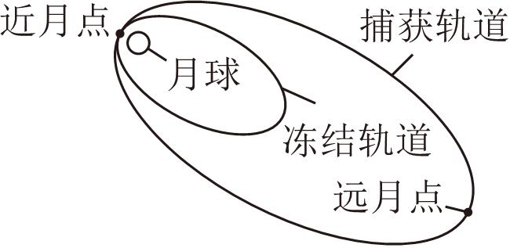
A．周期约为144h
B．近月点的速度大于远月点的速度
C．近月点的速度小于在冻结轨道运行时近月点的速度
D．近月点的加速度大于在冻结轨道运行时近月点的加速度
【解答】解：A.设鹊桥二号在捕获轨道、冻结轨道半长轴分别为r₁、r₂，鹊桥二号在捕获轨道、冻结轨道运行的周期分别为T₁、T₂；
根据开普勒第三定律有$\frac{r_{1}^{3}}{T_{1}^{2}}=\frac{r_{2}^{3}}{T_{2}^{2}}$
代入数据解得T₁≈288h，故A错误；
B.鹊桥二号在捕获轨道运行时，根据开普勒第二定律可知，鹊桥二号与月球的联线在相等的时间内扫过的面积相等，因此鹊桥二号在近月点附近，相等的时间内通过的弧长更长，运行的速度大，在远月点点附近，相等的时间内通过的弧长更短，运行的速度小，因此鹊桥二号在近月点的速度大于远月点的速度，故B正确；
C.根据卫星变轨原理可知，鹊桥二号在捕获轨道近月点需要减速才能进入冻结轨道运行，所以鹊桥二号在捕获轨道运行时近月点的速度大于在冻结轨道运行时近月点的速度，故C错误；
D.在近月点，根据万有引力定律和牛顿第二定律，可得$G\frac{Mm}{r^{2}}=ma$
则有$a=\frac{GM}{r^{2}}$
由此可知，近月点的加速度等于在冻结轨道运行时近月点的加速度，故D错误。
故选：B。

知识点三 双星问题
绕公共圆心转动的两个星体组成的系统，我们称之为双星系统，如图所示，双星系统模型有以下特点：
(1)各自所需的向心力由彼此间的万有引力相互提供，即$\frac{Gm1m2}{L2}$＝m₁ωr₁，$\frac{Gm1m2}{L2}$＝m₂ωr₂
(2)两颗星的周期及角速度都相同，即T₁＝T₂，ω₁＝ω₂
(3)两颗星的半径与它们之间的距离关系为：r₁＋r₂＝L
(4)两颗星到圆心的距离r₁、r₂与星体质量成反比，即$\frac{m1}{m2}$＝$\frac{r2}{r1}$
(5)双星的运动周期T＝2π $\sqrt{\frac{L3}{G(m1＋m2)}}$
(6)双星的总质量公式m₁＋m₂＝$\frac{4π2L3}{T2G}$
- （2024•贵阳模拟）中国科研团队利用中国天眼FAST发现迄今轨道周期最短的脉冲星双星系统，并命名为M71E。设此双星都是质量均匀分布的球体，它们的质量分别为m₁、m₂，两者绕其中心连线上某点做匀速圆周运动，其中质量为m₁的球体速度大小为v₁，不计其它天体对它们的作用。则另一颗星的速度大小为（ ）
A．$\frac{m_{1}v_{1}}{m_{2}}$ B．$\frac{m_{2}v_{1}}{m_{1}}$
C．$\frac{m_{1}v_{1}}{m_{1}+m_{2}}$ D．$\frac{m_{2}v_{1}}{m_{1}+m_{2}}$
【解答】解：设m₁和m₂的轨道半径分别为r₁，r₂，角速度为ω，由万有引力定律和向心力公式$\frac{Gm_{1}m_{2}}{L^{2}}=$m₁r₁ω²＝m₂r₂ω²
得：$\frac{r_{1}}{r_{2}}=\frac{m_{2}}{m_{1}}$
设m₁和m₂的线速度分别为v₁，v₂
根据v＝ωr
有$\frac{v_{1}}{v_{2}}=\frac{m_{2}}{m_{1}}$
解得v₂$=\frac{m_{1}v_{1}}{m_{2}}$
故A正确，BCD错误；
故选：A。
- （2024春•沙河口区校级期末）宇宙中两颗靠得比较近的恒星，只受到彼此之间的万有引力作用而相互绕转，称之为双星系统。如图所示，某双星系统A、B绕其连线上的O点分别做匀速圆周运动，OA＜OB。根据宇宙大爆炸理论，双星间的距离在不断缓慢增加，设双星仍做匀速圆周运动，下列说法正确的是（ ）
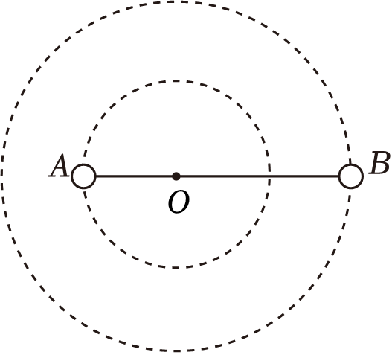
A．星球B的质量大于星球A的质量
B．星球A的向心力始终大于星球B
C．星球A的向心加速度大于星球B
D．双星做圆周运动的周期逐渐增大
【解答】解：A.对于星球A有：$G\frac{m_{A}m_{B}}{L^{2}}=m_{A}ω^{2}r_{OA}$
解得：$m_{B}=\frac{ω^{2}r_{OA}L^{2}}{G}$
对于B星球，同理可得：$m_{A}=\frac{ω^{2}r_{OB}L^{2}}{G}$
由于r_{OB}＞r_{OA}
故A星球的质量大于B星球的质量，故A错误；
B.两星球的向心力都是由星球间的万有引力提供，大小都为 $F=G\frac{m_{A}m_{B}}{L^{2}}$，故B错误；
C.由于 r_{OB}＞r_{OA}，根据a＝rω²可知，星球B的加速度大于星球A的加速度，故C错误；
D.根据题意可知：
$G\frac{m_{A}m_{B}}{L^{2}}=m_{A}(\frac{2π}{T})^{2}r_{OA}$
$$G\frac{m_{A}m_{B}}{L^{2}}=m_{B}(\frac{2π}{T})^{2}r_{OB}$$
解得：$T=2π\sqrt{\frac{L^{3}}{G(m_{A}+m_{B})}}$
故双星的总质量一定，双星之间的距离越大，其转动周期越大，故D正确。
故选：D。
- （2024•天心区校级一模）在银河系中，双星系统的数量非常多。研究双星，不但对于了解恒星形成和演化过程的多样性有重要的意义，而且对于了解银河系的形成与和演化，也是一个不可缺少的方面。假设在宇宙中远离其他星体的空间中存在由两个质量分别为4m、m的天体A、B组成的双星系统，二者中心间的距离为L。a、b两点为两天体所在直线与天体B表面的交点，天体B的半径为$\frac{L}{5}$。已知引力常量为G，则A、B两天体运动的周期和a、b两点处质量为m₀的物体（视为质点）所受万有引力大小之差为（ ）
A．$2π\sqrt{\frac{L^{3}}{5Gm}}，0$
B．$2π\sqrt{\frac{L^{3}}{5Gm}}，\frac{325Gmm_{0}}{36L^{2}}$
C．$π\sqrt{\frac{L^{3}}{5Gm}}，0$
D．$π\sqrt{\frac{L^{3}}{5Gm}}，\frac{325Gmm_{0}}{36L^{2}}$
【解答】解：双星是同轴转动模型，其角速度相等，故A、B做圆周运动的角速度相等，根据万有引力提供向心力得$\frac{G×4m×m}{L^{2}}=$4mr₁ω²＝mr₂ω²
其中 L＝r₁+r₂
由于T$=\frac{2π}{ω}$
解得T＝2$π\sqrt{\frac{L^{3}}{5Gm}}$，r₁$=\frac{L}{5}$，r₂$=\frac{4L}{5}$
天体B对在a、b两点相同质量的物体的万有引力大小相等、方向相反，假设a点位于两天体中间，天体A对a、b两点处物体的万有引力（正方向）大小分别为F_{A1}、F_{A2}，a、b两点处质量为m₀的物体所受万有引力大小之差为
F＝F_{B}+F_{A2}﹣（F_{B}﹣F_{A1}）$=\frac{4Gmm_{0}}{(\frac{4}{5}L)^{2}}+\frac{4Gmm_{0}}{(\frac{6}{5}L)^{2}}=\frac{325Gmm_{0}}{36L^{2}}$
故B正确，ACD错误；
故选：B。

知识点四 天体追及相遇问题
若某时刻两卫星正好同时同向通过地面同一点正上方，经过一定的时间，两星又会相距最近和相距最远。 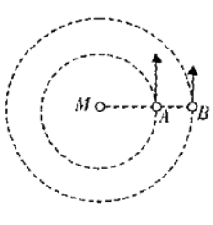
（1）两星相距最远的条件：ω_{a}Δt－ω_{b}Δt＝(2n＋1)π(n＝0,1,2，…)
（2）两星相距最近的条件：ω_{a}Δt－ω_{b}Δt＝2nπ(n＝1,2,3…)
（3）若反方向转动的天体相距最近的条件：ω_{a}Δt+ω_{b}Δt＝2nπ(n＝1,2,3…)
（4）轨道平面不重合时，两天体只有在同一时刻位于中心天体同一侧的同一直线上时发生相遇。
- （多选）（2024秋•昆明月考）如图所示，A是地球的一颗同步卫星，O为地球中心，地球半径为R，地球自转周期为T₀，另一卫星B的圆形轨道也位于赤道平面内，运行方向与地球自转方向相同、周期为T₁，且距地面的高度h＝R，地球表面的重力加速度为g。下列说法正确的是（ ）
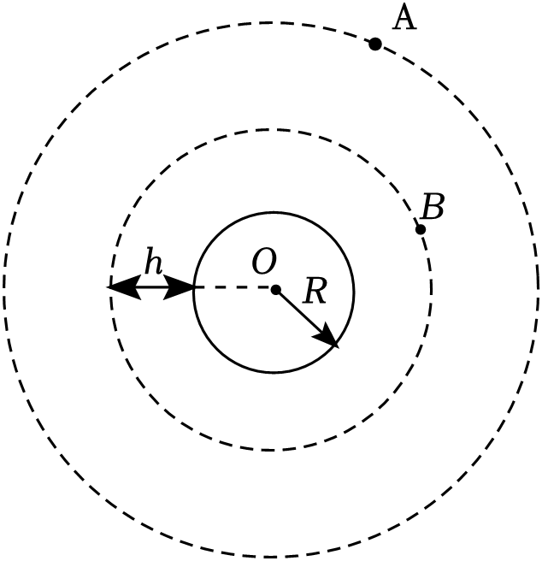
A．卫星B所在轨道处的重力加速度为$\frac{g}{2}$
B．卫星B的运行周期为$T_{1}=4π\sqrt{\frac{2R}{g}}$
C．相同时间内，卫星A与地心连线比卫星B与地心连线扫过的面积大
D．A、B两卫星相距最近时刻到紧邻的相距最远时刻的时间间隔为Δt$=\frac{T_{1}T_{0}}{2(T_{0}-T_{1})}$
【解答】解：A、地球表面根据万有引力与重力关系有$G\frac{Mm}{R^{2}}=mg$
卫星B处有$G\frac{Mm}{{(R+h)}^{2}}=mg'$
又h＝R，解得$g'=\frac{1}{4}g$，故A错误；
B、对卫星B由万有引力提供向心力可得$G\frac{Mm}{{(R+h)}^{2}}=m(R+h)\frac{4π^{2}}{T_{1}^{2}}$，解得$T_{1}=4π\sqrt{\frac{2R}{g}}$，故B正确；
C、扇形面积$S=\frac{1}{2}lr$，单位时间内扫过的面积$\frac{S}{Δt}=\frac{lr}{2Δt}=\frac{1}{2}vr$
由万有引力提供向心力有$G\frac{Mm}{r^{1}}=m\frac{v^{2}}{r}$，
得$v=\sqrt{\frac{GM}{r}}，rv=\sqrt{GMr}$，故相同时间内，卫星A与地心连线比卫星B与地心连线扫过的面积大，故C正确；
D、从相距最近到紧邻的相距最远过程有$\frac{2π}{T_{1}}Δt-\frac{2π}{T_{0}}Δt=π$
解得$Δt=\frac{T_{1}T_{0}}{2(T_{0}-T_{1})}$
故D正确。
故选：BCD。
- （2024春•金华期末）极地卫星的运行轨道平面通过地球的南北两极（轨道可视为圆轨道）。如图所示，若某极地卫星从北纬30°的A地正上方按图示方向第一次运行至南纬60°的B地（图中未画出）正上方，所用时间为3h。下列说法正确的是（ ）
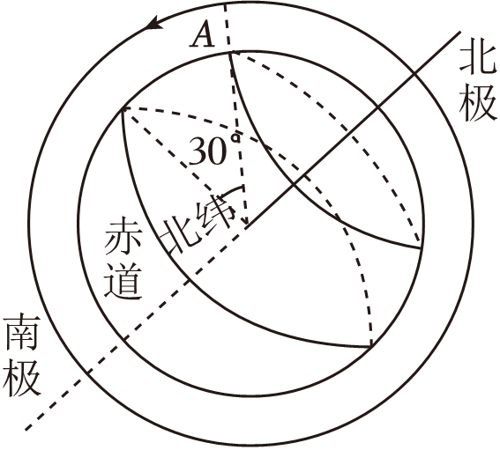
A．该卫星每隔12h经过A地的正上方一次
B．该卫星的角速度比同步卫星的角速度小
C．该卫星的线速度比同步卫星的线速度小
D．该卫星的线速度小于7.9km/s
【解答】解：A．卫星从北纬30°的正上方，第一次运行至南纬60°正上方时，刚好为运动周期的$\frac{1}{4}$，所以卫星运行的周期为12h，但因地球在自转，则卫星的轨道不会每隔12h经过A点的正上方一次，故A错误；
B．根据
$ω=\frac{2π}{T}$
知，该卫星的角速度比同步卫星的角速度大，故B错误；
C．根据万有引力提供向心力，有
$G\frac{Mm}{r^{2}}=m\frac{v^{2}}{r}$
解得
$v=\sqrt{\frac{GM}{r}}$
该卫星离地高度比同步卫星低，所以卫星线速度大，故C错误；
D．第一宇宙速度7.9km/s为卫星最小的发射速度和最大的环绕速度，所以该卫星的线速度小于7.9km/s，故D正确。
故选：D。
- （2024•庆云县校级模拟）2022年6月5日17时42分，神舟十四号载人飞船与天和核心舱径向端口成功对接。对接后的组合体绕地球做匀速圆周运动，其轨道离地面高度为地球半径的$\frac{1}{16}$。已知地球半径为R，地球表面重力加速度为g。下列说法正确的是（ ）
A．神舟十四号与天和核心舱对接时，要先变轨到达核心舱所在的轨道，再加速追上核心舱进行对接
B．组合体的向心加速度大于g
C．组合体的线速度小于地球赤道上物体的线速度
D．组合体运行的周期为T$=\frac{17π}{32}\sqrt{\frac{17R}{g}}$
【解答】解：A、神舟十四先变轨到达核心舱所在的轨道，再加速后会做离心运动，无法追上核心舱进行对接，故A错误；
B、组合体绕地球做匀速圆周运动，由万有引力提供向心力，得G$\frac{Mm}{r^{2}}=$ma，得a$=\frac{GM}{r^{2}}$，式中M是地球的质量，r是组合体的轨道半径。
在地球表面上，有：$\frac{GMm'}{R^{2}}=$m′g，得g$=\frac{GM}{R^{2}}$，式中R是地球的半径，因r＞R，所以a＜g，即组合体的向心加速度小于g，故B错误；
C、对于组合体和地球同步卫星，根据万有引力提供向心力得：G$\frac{Mm}{r^{2}}=$m$\frac{v^{2}}{r}$，可得$v=\sqrt{\frac{GM}{r}}$，因为组合体的轨道半径小于地球同步卫星的轨道半径，所以组合体的线速度大于地球同步卫星的线速度。地球同步卫星与地球赤道上物体的角速度相等，由v＝ωr知地球同步卫星的线速度大于地球赤道上物体的线速度，所以组合体的线速度大于地球赤道上物体的线速度，故C错误；
D、组合体的轨道半径为r＝R$+\frac{1}{16}$R$=\frac{17}{16}$R，根据$G\frac{Mm}{r^{2}}=m\frac{4π^{2}}{T^{2}}r$，以及g$=\frac{GM}{R^{2}}$，解得组合体运行的周期为T$=\frac{17π}{32}\sqrt{\frac{17R}{g}}$，故D正确。
故选：D。

知识点五 天体自转稳定的临界问题
- 2021年11月中国科学院上海天文台与国内外合作者利用中国天眼FAST，发现了球状星团NGC6712中的首颗脉冲星，并命名为J1853﹣0842A，相关研究成果发表在《天体物理学报》上，该脉冲星自转周期为T＝2.15毫秒。假设该星体是质量分布均匀的球体，引力常量为6.67×10^{﹣11}N•m²/kg²。已知在宇宙中某星体自转速度过快的时候，该星体表面物质会因为缺少引力束缚而解体，则以周期T稳定自转的星体的密度最小值约为（ ）
A．1.3×10¹⁰kg/m³ B．3×10¹⁶kg/m³
C．3×10¹³kg/m³ D．3×10¹⁹kg/m³
【解答】解：星球恰好能维持自转不瓦解时，万有引力恰好能提供其表面物体做圆周运动所需的向心力，设该星球的质量为M，半径为R，该星球密度为ρ，表面一物体质量为m，由牛顿第二定律得：
$\frac{GMm}{R^{2}}=m\frac{4π^{2}R}{T^{2}}$
又$ρ=\frac{M}{V}$
$V=\frac{4}{3}πR^{3}$
联立解得：$ρ=\frac{3π}{GT^{2}}$
代入数据得：ρ≈3×10¹⁶kg/m³，故ACD错误，B正确。
故选：B。
- （多选）（2021秋•未央区校级月考）脉冲星的本质是中子星，具有在地面实验室无法实现的极端物理性质，是理想的天体物理实验室，对其进行研究，有希望得到许多重大物理学问题的答案，譬如：脉冲星的自转周期极其稳定，准确的时钟信号为引力波探测、航天器导航等重大科学技术应用提供了理想工具。2017年8月我国FAST天文望远镜首次发现了两颗太空脉冲星，其中一颗星的自转周期为T（实际测量为1.83s），该星距离地球1.6万光年，假设该星球恰好能维持自转不瓦解．地球可视为球体，其自转周期为T₀，用弹簧测力计测得同一物体在地球赤道上的重力为两极处的k倍，已知引力常量为G，则下列关于该脉冲星的平均密度ρ及其与地球的平均密度ρ₀之比正确的是（ ）
A．ρ$=\frac{3π}{GT^{2}}$ B．ρ$=\frac{3π}{GT}$
C．$\frac{ρ}{ρ_{0}}=\frac{(1-k)T_{0}^{2}}{T^{2}}$ D．$\frac{ρ}{ρ_{0}}=\frac{T_{0}^{2}}{(1-k)T^{2}}$
【解答】解：AB、星球恰好能维持自转不瓦解时，万有引力充当向心力，$\frac{GMm}{R^{2}}=$mR$\frac{4π^{2}}{T^{2}}$，解得中心天体的质量为：M$=\frac{4π^{2}R^{3}}{GT^{2}}$，又M＝ρ•$\frac{4}{3}πR^{3}$，联立解得ρ$=\frac{3π}{GT^{2}}$，故A正确，B错误；
CD、设地球质量为M₀，半径为R₀，由于两极处物体的重力P等于地球对物体的万有引力，即P$=\frac{GM_{0}m}{R_{0}^{2}}⋯$①，
在赤道上，地球对物体的万有引力和弹簧秤对物体的拉力的合力提供向心力，则有P﹣kP＝mR₀$\frac{4π^{2}}{T_{0}^{2}}⋯$②，
联立①②解得：M₀$=\frac{4π^{2}R_{0}^{3}}{GT_{0}^{2}(1-k)}$，
地球平均密度为：ρ₀$=\frac{M_{0}}{V_{0}}=\frac{3π}{(1-k)GT_{0}^{2}}$
所以有：$\frac{ρ}{ρ_{0}}=\frac{(1-k)T_{0}^{2}}{T^{2}}$，故C正确，D错误。
故选：AC。


- （2024春•拉萨期末）2022年11月30日，“神舟十五号”载人飞船与“天和”核心舱成功对接，对接前“神舟十五号”飞船在圆形轨道1运行，对接后共同沿圆形轨道2运行，则下列说法正确的是（ ）
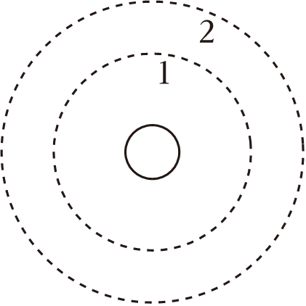
A．飞船在1轨道周期大于在2轨道周期
B．飞船从1轨道变到2轨道需要点火加速
C．飞船在2轨道的加速度大于在1轨道的加速度
D．飞船在1轨道与地心的连线和在2轨道与地心的连线在相同时间内扫过的面积相同
【解答】解：A、根据开普勒第三定律$\frac{r^{3}}{T^{2}}=k$可知，1轨道的半径小于2轨道的半径，则飞船在1轨道周期小于在2轨道周期，故A错误；
B、飞船从1轨道变到2轨道需要点火加速做离心运动，故B正确；
C、根据牛顿第二定律得G$\frac{Mm}{r^{2}}=$ma，得
$a=\frac{GM}{r^{2}}$
可知，飞船在2轨道的加速度小于在1轨道的加速度，故C错误；
D、根据开普勒第二定律，飞船在同一轨道运行时，与地心的连线在相同时间内扫过的面积相同，因1轨道和2轨道不是同一轨道，则飞船在1轨道与地心的连线和在2轨道与地心的连线在相同时间内扫过的面积不相同，故D错误。
故选：B。
- （2024春•沙坪坝区校级月考）宇宙中的孤立双星系统由两个星体构成，每个星体的线度都远小于两星体之间的距离。某双星系统中每个星体的质量都是m，两者相距L，它们围绕两者连线的中点做圆周运动。若理论计算出的该双星系统的运动周期和实际天文观测中的不同，且T_{观测}：T_{计算}＝1：$\sqrt{2}$。为了T_{观测}与T_{计算}的不同，目前有一种流行的理论认为，在宇宙中可能存在一种望远镜观测不到的暗物质。将模型简化后，我们假定在以这两个星体连线为直径的球体内均匀分布着这种暗物质若不考虑其他暗物质的影响，根据这一模型和上述观测结果确定该双星系统之间这种暗物质的质量为（ ）
A．$\frac{1}{4}m$ B．$\frac{1}{2}m$ C．$\frac{1}{3}m$ D．m
【解答】解：理论计算时，双星绕它们连线的中点做匀速圆周运动，根据万有引力提供向心力得
G$\frac{m^{2}}{L^{2}}=$m$\frac{4π^{2}}{T_{计算}^{2}}$•$\frac{L}{2}$
可得计算周期为
T_{计算}$=\sqrt{\frac{2π^{2}L^{3}}{Gm}}$
考虑暗物质作用后，有
G$\frac{m^{2}}{L^{2}}+$G$\frac{mm'}{(\frac{L}{2})^{2}}=$m$\frac{4π^{2}}{T_{观测}^{2}}$•$\frac{L}{2}$
可得观测周期为
T_{观测}$=\sqrt{\frac{2π^{2}L^{3}}{G(m+4m')}}$
结合T_{观测}：T_{计算}＝1：$\sqrt{2}$，解得暗物质的质量为$m'=\frac{1}{4}m$，故A正确，BCD错误。
故选：A。
- （2024春•嘉兴期末）2024年4月25日神舟十八号载人飞船成功与空间站交汇对接，如图为飞船运行示意图。轨道Ⅰ为飞船运行轨道，轨道Ⅱ为飞船的转移轨道，轨道Ⅲ为空间站的运行轨道，轨道Ⅱ与轨道Ⅰ和Ⅲ分别相切于A、B点，已知轨道Ⅲ和轨道Ⅰ的轨道半径之比为k，则（ ）
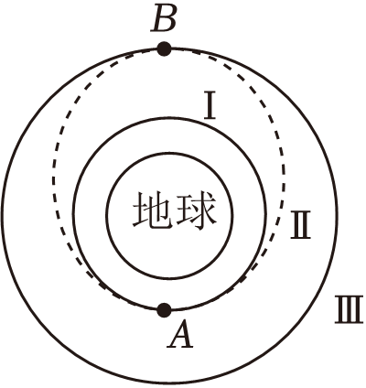
A．飞船经过A点时在轨道Ⅰ上的速度大于在轨道Ⅱ上的速度
B．飞船经过B点时在轨道Ⅱ上的加速度大于在轨道Ⅲ上的加速度
C．飞船在运行轨道Ⅰ和轨道Ⅱ上的运动周期之比为$\sqrt{{(\frac{2}{k+1})}^{3}}$
D．飞船在运行轨道Ⅰ和轨道Ⅲ上的运动周期之比为$\sqrt[3]{k^{2}}$
【解答】解：A、飞船在轨道Ⅰ上经过A点时需要加速才能进入轨道Ⅱ，所以飞船经过A点时在轨道Ⅰ上的速度小于在轨道Ⅱ上的速度，故A错误；
B、根据牛顿第二定律有
G$\frac{Mm}{r^{2}}=$ma
可得$a=\frac{GM}{r^{2}}$
可知，飞船经过B点时在轨道Ⅱ上的加速度等于在轨道Ⅲ上的加速度，故B错误；
C、飞船在轨道Ⅰ和轨道Ⅱ上运动时，根据开普勒第三定律有
$\frac{T_{1}^{2}}{T_{2}^{2}}=\frac{r^{3}}{(\frac{r+kr}{2})^{3}}$
飞船在运行轨道Ⅰ和轨道Ⅱ上的运动周期之比为
$\frac{T_{1}}{T_{2}}=\sqrt{{(\frac{2}{k+1})}^{3}}$，故C正确；
D、飞船在轨道Ⅰ和轨道Ⅲ上运动时，根据开普勒第三定律有
$\frac{T_{1}^{2}}{T_{3}^{2}}=\frac{r^{3}}{(kr)^{3}}$
飞船在运行轨道Ⅰ和轨道Ⅲ上的运动周期之比为
$\frac{T_{1}}{T_{3}}=\frac{\sqrt{k}}{k^{2}}$，故D错误。
故选：C。
- （2024春•辽宁期末）2024年5月8日，嫦娥六号探测器成功实施近月制动，顺利进入环月轨道飞行，择机落入月球背面。如图为此落月过程的简化示意图。探测器先进入大椭圆轨道3，再经椭圆轨道2最终进入圆轨道1做匀速圆周运动。轨道2与轨道1、轨道3相切于近月点P点，Q点为轨道2的远月点。下列说法正确的是（ ）
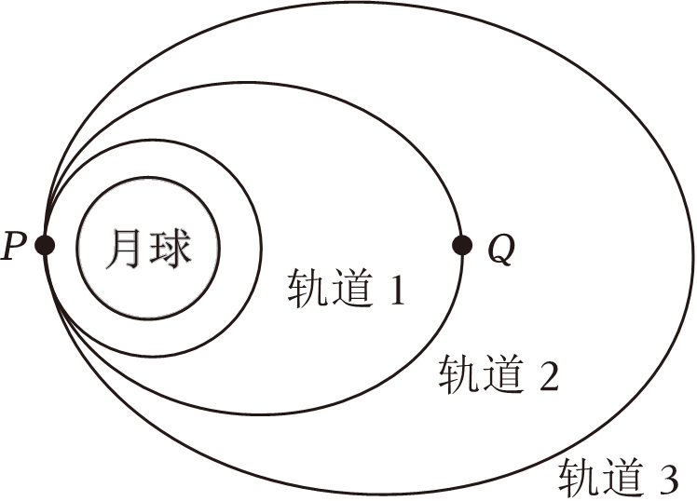
A．在三条轨道上探测器和月心连线在相同时间内均扫过相等的面积
B．探测器在轨道3的P点需要点火减速才能进入轨道2
C．探测器在轨道3上经过P点时的速率小于它在轨道1上经过P点时的速率
D．探测器在轨道1上经过P点的加速度小于其在轨道2上经过P点的加速度
【解答】解：A.根据开普勒第二定律内容，卫星和月球连线在相等时间内扫过相等面积的前提条件是同一圆轨道或者椭圆轨道，故A错误；
B.探测器在轨道3的P点要能进入轨道2，需要做近心运动才能实现，近心运动就必需让卫星减速才能完成，故B正确；
C.探测器在轨道3上经过P点如果要进入轨道1需要减速做近心运动才能实现，故它在轨道3上经过P点的速率大于它在轨道1上经过P点的速率，故C错误；
D.根据公式G$\frac{Mm}{r^{2}}=$ma，得a$=\frac{GM}{r^{2}}$，探测器无论在哪个轨道经过P点，它和月球的连线的距离都不变，所以加速度不变，故D错误。
故选：B。
- （2024春•清远期末）“天链一号”是我国第一颗自主研制的地球同步轨道数据中继卫星。如图所示，“天链一号”03星、04星，天链二号01星三星组网，为天宫空间站提供双目标天基测控与数据中继支持。下列关于“天链”卫星和“天宫”空间站的说法正确的是（ ）
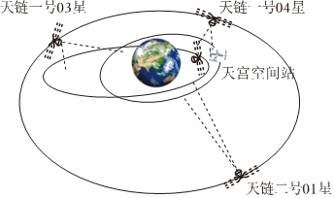
A．“天链”卫星的周期比“天宫”空间站的小
B．“天宫”空间站的线速度大于7.9km/s
C．“天链”卫星的角速度比“天宫”空间站的小
D．“天链”系列卫星可能有一颗静止在北京上空
【解答】解：ACD、“天链”卫星是地球同步卫星，只能定点于赤道的上空，且距离地球表面高度为h≈36000km
“天宫”空间站距离地球表面近（400km），根据万有引力提供向心力得
$\frac{GMm}{r^{2}}=mω^{2}r=m\frac{4π^{2}}{T^{2}}r$
解得：ω$=\sqrt{\frac{GM}{r^{3}}}$，T＝2π$\sqrt{\frac{r^{3}}{GM}}$
可知卫星的轨道半径r越大，角速度越小，周期越大，则“天链”卫星的周期比“天宫”空间站的大，“天链”卫星的角速度比“天宫”空间站的小，故AD错误，C正确；
B、地球的第一宇宙速度为v₁＝7.9km/s，是卫星最大的环绕速度，“天宫”空间站的线速度小于7.9km/s，故B错误。
故选：C。
- （2024春•永州期末）两质量相同的卫星绕地球做匀速圆周运动，运动半径之比为R₁：R₂＝1：2，则关于两卫星的下列说法，正确的是（ ）
A．向心加速度之比为a₁：a₂＝1：2
B．线速度之比为v₁：v₂＝2：1
C．动能之比为E_{k1}：E_{k2}＝2：1
D．运动周期之比为T₁：T₂＝1：2
【解答】解：A、卫星绕地球做匀速圆周运动，根据万有引力提供向心力得
$\frac{GMm}{R^{2}}=ma$
则a$=\frac{GM}{R^{2}}$
可知$\frac{a_{1}}{a_{2}}=\frac{R_{2}^{2}}{R_{1}^{2}}=\frac{4}{1}$，故A错误；
B、根据万有引力提供向心力得
$\frac{GMm}{R^{2}}=m\frac{v^{2}}{R}$
则v$=\sqrt{\frac{GM}{R}}$
可知$\frac{v_{1}}{v_{2}}=\sqrt{\frac{R_{2}}{R_{1}}}=\frac{\sqrt{2}}{1}$，故B错误；
C、根据万有引力提供向心力得
$\frac{GMm}{R^{2}}=m\frac{v^{2}}{R}$
结合E_{k}$=\frac{1}{2}mv^{2}$
可知$\frac{E_{k1}}{E_{k2}}=\frac{v_{1}^{2}}{v_{2}^{2}}=\frac{R_{2}}{R_{1}}=\frac{2}{1}$，故C正确；
D、根据万有引力提供向心力得
$\frac{GMm}{R^{2}}=m\frac{4π^{2}}{T^{2}}R$
可得T＝2π$\sqrt{\frac{R^{3}}{GM}}$
可知$\frac{T_{1}}{T_{2}}=\sqrt{\frac{R_{1}^{3}}{R_{2}^{3}}}=\sqrt{\frac{1}{8}}$，故D错误。
故选：C。
- （2024春•辽阳期末）科学研究表明，当天体的逃逸速度（即第二宇宙速度，其大小为第一宇宙速度的$\sqrt{2}$倍）超过光速c时，该天体就是黑洞。2023年9月，由中国科学家领导的国际合作团队首次证实了黑洞存在自转，已知引力常量为G，则一个质量为M、半径最大的黑洞，其自转周期的最小值为（ ）
A．$\frac{2\sqrt{2}πGM}{c^{2}}$ B．$\frac{4\sqrt{2}πGM}{c^{3}}$ C．$\frac{4\sqrt{2}πGM}{c^{2}}$ D．$\frac{2\sqrt{2}πGM}{c^{3}}$
【解答】解：根据万有引力提供向心力
$G\frac{Mm}{R^{2}}=m\frac{v^{2}}{R}$
可得天体的第一宇宙速度
$v=\sqrt{\frac{GM}{R}}$
根据题意可知
$\sqrt{\frac{2GM}{R}}=c$
质量为M的黑洞，最大半径
$R=\frac{2GM}{c^{2}}$
黑洞自转不瓦解，需满足
$G\frac{Mm}{R^{2}}=mR{(\frac{2π}{T_{min}})}^{2}$
解得
$T_{min}=\frac{4\sqrt{2}πGM}{c^{3}}$
故ACD错误，B正确。
故选B。
- （2024春•揭阳期末）如图所示，2022年10月9日，我国成功发射“夸父一号”探测卫星，用于探测由太阳发射而来的高能宇宙射线，卫星绕地球做匀速圆周运动，运行轨道离地面的高度为720km，下列说法正确的是（ ）
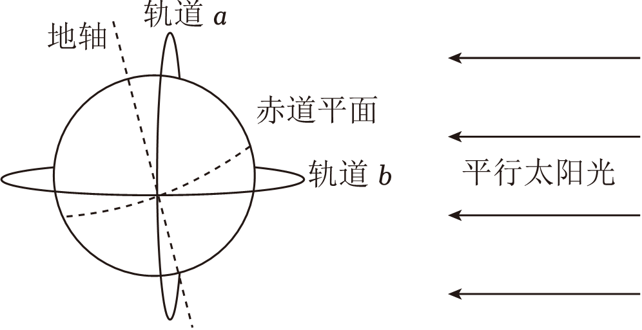
A．“夸父一号”的运行速度大于7.9km/s
B．“夸父一号”绕地球做圆周运动的周期大于24小时
C．“夸父一号”的向心加速度大于地球同步卫星的向心加速度
D．为使“夸父一号”能更长时间观测太阳，采用b轨道比a轨道更合理
【解答】解：A、7.9km/s是第一宇宙速度，等于近地卫星的环绕速度，根据万有引力提供向心力
$G\frac{Mm}{r^{2}}=m\frac{v^{2}}{r}$
解得
$v=\sqrt{\frac{GM}{r}}$
由于“夸父一号”探测卫星的轨道半径大于近地卫星的轨道半径，则“夸父一号”的运行速度小于7.9km/s，故A错误；
B、根据万有引力提供向心力有
$G\frac{Mm}{r^{2}}=m\frac{4π^{2}r}{T^{2}}$
解得
绕地球做圆周运动的周期$T=2π\sqrt{\frac{r^{3}}{GM}}$
地球同步卫星的周期等于24小时，由于“夸父一号”探测卫星的轨道半径小于同步卫星的轨道半径，则“夸父一号”绕地球做圆周运动的周期小于24小时，故B错误；
C、根据牛顿第二定律有
$G\frac{Mm}{r^{2}}=ma$
解得
向心加速度$a=\frac{GM}{r^{2}}$
由于“夸父一号”探测卫星的轨道半径小于同步卫星的轨道半径，则“夸父一号”的向心加速度大于地球同步卫星的向心加速度，故C正确；
D、“夸父一号”在b轨道上运行时会进入地球背面，可知，为使“夸父一号”能更长时间观测太阳，采用a轨道比b轨道更合理，故D错误。
故选：C。
- （2024春•福州期末）北京时间2024年5月12日7时43分，中国在酒泉卫星发射中心使用长征四号丙运载火箭，成功将试验二十三号卫星发射升空，卫星顺利进入预定轨道，发射任务获得圆满成功。该星主要用于空间环境探测。已知地球半径为R，自转周期为T，试验二十三号卫星轨道离地面的高度为h₁，地球同步卫星轨道离地面的高度为h₂，（h₂＞h₁）引力常量为G，下列说法正确的是（ ）
A．试验二十三号卫星的发射速度大于11.2km/s
B．试验二十三号卫星运行的速度小于地球第一宇宙速度
C．试验二十三号卫星与同步卫星绕地球运行的向心加速度之比为$\frac{(R+h_{1})^{2}}{(R+h_{2})^{2}}$
D．地球的平均密度可表示为$\frac{3π(R+h_{2})^{3}}{GT^{2}(R+h_{1})^{3}}$
【解答】解：A.试验二十三号卫星的发射速度应该满足7.9km/s＜v＜11.2km/s，故A错误；
B.试验二十三号卫星绕地球运行的半径大于地球的半径，由G$\frac{Mm}{r^{2}}=$m$\frac{v^{2}}{r}$，得v$=\sqrt{\frac{GM}{r}}$可知，其运行速度小于地球第一宇宙速度，故B正确；
C.根据万有引力提供向心力，有$\frac{GMm}{(R+h)^{2}}=ma$，则$\frac{a_{试}}{a_{同}}=\frac{(R+h_{2})^{2}}{(R+h_{1})^{2}}$，故C错误；
D.对同步卫星有$\frac{GMm}{(R+h_{2})^{2}}=m\frac{4π^{2}}{T^{2}}(R+h_{2})$，解得M$=\frac{4π^{2}}{GT^{2}}(R+h_{2})^{3}$，故地球密度为$ρ=\frac{M}{\frac{4}{3}πR^{3}}$，解得ρ$=\frac{3π(R+h_{2})^{3}}{GT^{2}R^{3}}$，故D错误。
故选：B。

